**このTシャツを更に広め、着て盛り上げていこう！！**

**２０２１年広島合研に向けて**

**ラストスパート！**

Tシャツをつくるにあたり、おしゃれで老若男女問わず着られるもの、そして広島らしさも出していこう！ということを意識して考えました。

**ＢＡＣＫ**

**広島レモンを前面にアピールできるだけではなく、バックプリントは、第３７回目に行われた広島合研、そして来たる２０２１年に開催される第５３回目の広島合研をアピールできるよう開催回数にあたるレモンに数字を入れました。**

**ＦＲＯＮＴ**

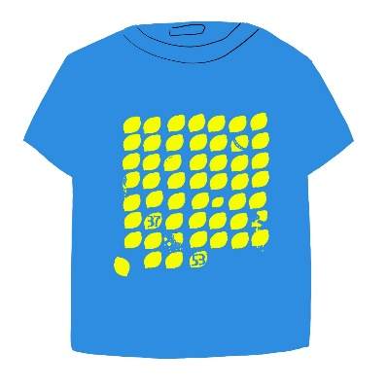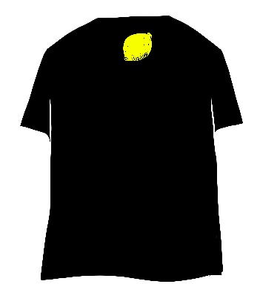

カラー：ブラック、グリーン、ターコイズブルー、トロピカルピンク（レモンは全てイエロー）

　　　　※カラー見本はポスターにてご覧いただけます。

サイズ：９０、１００、１１０、１２０、１３０、１４０、１５０、１６０、ＷＭ、ＷＬ、Ｓ、Ｍ、Ｌ、ＬＬ

キ　リ　ト　リ

所属　　　　　　　　　　　名前

|  |  |  |  |  |  |  |  |  |  |
| --- | --- | --- | --- | --- | --- | --- | --- | --- | --- |
|  | ブラック | グリーン | ブルー | ピンク |  | ブラック | グリーン | ブルー | ピンク |
| ９０ | 枚 | 枚 | 枚 | 枚 | ＷＳ | 枚 | 枚 | 枚 | 枚 |
| １００ | 枚 | 枚 | 枚 | 枚 | ＷＭ | 枚 | 枚 | 枚 | 枚 |
| １１０ | 枚 | 枚 | 枚 | 枚 | ＷＬ | 枚 | 枚 | 枚 | 枚 |
| １２０ | 枚 | 枚 | 枚 | 枚 | Ｓ | 枚 | 枚 | 枚 | 枚 |
| １３０ | 枚 | 枚 | 枚 | 枚 | Ｍ | 枚 | 枚 | 枚 | 枚 |
| １４０ | 枚 | 枚 | 枚 | 枚 | Ｌ | 枚 | 枚 | 枚 | 枚 |
| １５０ | 枚 | 枚 | 枚 | 枚 | ＬＬ | 枚 | 枚 | 枚 | 枚 |
| １６０ | 枚 | 枚 | 枚 | 枚 |  | 枚 | 枚 | 枚 | 枚 |
|  | １，３００円×　　枚＝　　　　　円 | | | |  | １，５００円×　　枚＝　　　　　円 | | | |
| 小計 | 円 | | | | 小計 | 円 | | | |
| 合計 | 円 | | | | | | | | |

**※団体で注文する場合は取りまとめて注文してください。**

　　 振込先　ゆうちょ口座　０１３００－３－８４３５　広島県保育団体連絡会

注文先　なかよし保育園　ＦＡＸ　０８２－２３１－９０９８

お問い合わせ先　なかよし保育園　ＴＥＬ　０８２－２３１－２４６６

振込手数料は各団体で負担お願いします。

郵送で送る場合は着払とさせていただきます。　　 **締切　５月２０日（木）**